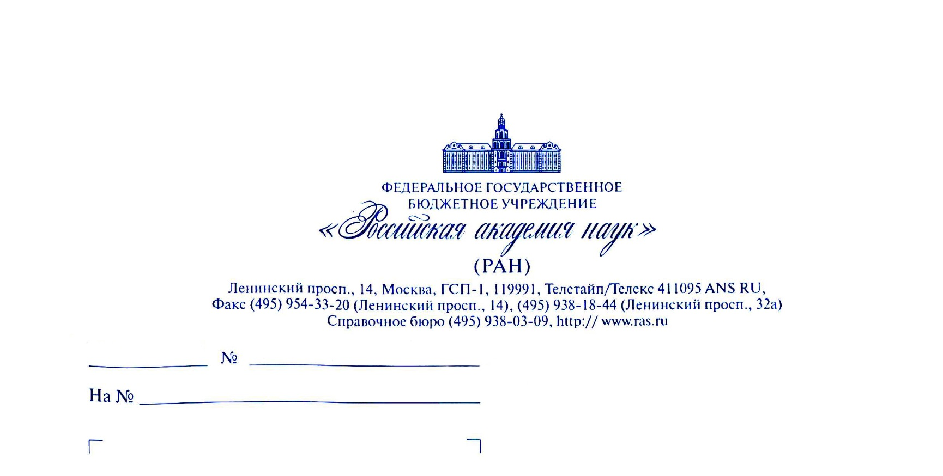

**Семинар «Значение информационных технологий для эффективной и безопасной медикаментозной терапии в клинической практике» в рамках Всероссийского совещания и XII Всероссийской научно-практической конференции с международным участием «Актуальные вопросы клинической фармакологии и лекарственного обеспечения»**

Инициатор и организатор семинара - Отделение медицинских наук РАН

при участии:

Российской медицинской академии непрерывного профессионального образования,

Ассоциации клинических фармакологов.

Семинар состоится 21 мая 2021 года с 10:00 до 13:00 в online-формате.

**Приветственное слово:**

**Стародубов Владимир Иванович**, академик-секретарь Отделения медицинских наук РАН, научный руководитель ФГБУ «Центральный научно-исследовательский институт организации и информатизации здравоохранения» Минздрава России, д.м.н., профессор.

**Модераторы мероприятия:**

**Береговых Валерий Васильевич**, начальник отдела заместитель академика – секретаря по научно – организационной работе, академик РАН, д.т.н., профессор.

**Сычев Дмитрий Алексеевич**, ректор Российской медицинской академии непрерывного профессионального образования Минздрава России, заведующий кафедрой клинической фармакологии и терапии им. академика Б.Е. Вотчала, член-корреспондент РАН, д.м.н., профессор.

**Доклады**

**10.15 – 10.30 Сычев Дмитрий Алексеевич,** ректор Российской медицинской академии непрерывного профессионального образования Минздрава России, заведующий кафедрой клинической фармакологии и терапии им. академика Б.Е. Вотчала, член-корреспондент РАН, д.м.н., профессор.

*Проблемы эффективного и безопасного применения лекарственных препаратов: значение информационных технологий.*

**10.30 – 10.45 Вышковский Геннадий Леонидович,** главный редактор «Регистра лекарственных средств России» (РЛС), д.э.н., профессор,

**Мартынов Анатолий Иванович,** президент «Российского научного медицинского общества терапевтов», академик РАН, д.м.н., профессор, **Шимановский Николай Львович,** член-корреспондент РАН, д.м.н., профессор,

**Напалков Дмитрий Александрович,** д.м.н., профессор кафедры факультетской терапии №1 Сеченовского Университета.

*Цифровизация КР и построение сервисов выбора терапии в соответствии с витальными характеристиками пациента на примере КР АГ*

**10.45-11.00 Петров Владимир Иванович,** президент ВолгГМУ, академик РАН, д.м.н., профессор, главный внештатный специалист Минздрава России по клинической фармакологии **Фролов Максим Юрьевич,** заведующий лабораторией фармакоэкономики, цифровой медицины и искусственного интеллекта НЦИЛС ВолгГМУ, исполнительный директор МОО «Ассоциация клинических фармакологов», к.м.н., доцент.

*Роль клинического фармаколога в разработке и внедрении информационных технологий для обеспечения эффективного и безопасного применения лекарственных препаратов в медицинских организациях.*

**11.00 – 11.15 Хохлов Александр Леонидович,**заведующий кафедрой клинической фармакологии и этики применения лекарств ЮНЕСКО ФГБОУ ВО Ярославского государственного медицинского университета, член-корреспондент РАН, д.м.н., профессор.

*Информационные технологии в практике принятия решений применения лекарств.*

**11.15 – 11.30 Омельяновский Виталий Владимирович,** генеральный директор ФГБУ «Центр экспертизы и контроля качества медицинской помощи» Минздрава России, д.м.н., профессор.

*От клинических рекомендаций до ВИМИС.*

**11.30 – 11.45 Ашенбреннер Инна Викторовна,** советник директора ООО «Национальный центр информатизации», зам. председателя Рабочей группы Минздрава России по созданию вертикально-интегрированных информационных систем.

*Единые подходы ведения медикаментозной терапии в ВИМИС.*

**11.45 – 12.00 Клейменова Елена Борисовна,** профессор кафедры клинической фармакологии и терапии им. академика Б.Е.Вотчала «Российской медицинской академии непрерывного профессионального образования» Минздрава России, д. м. н., профессор.

*Система автоматизации клинических руководств и аудита лечения: опыт разработки и внедрения в многопрофильном стационаре.*

**12.00 – 12.15 Зарубина Татьяна Васильевна,** заведующая кафедрой медицинской кибернетики и информатики ФГАОУ ВО «РНИМУ им. Н.И. Пирогова» Минздрава России, главный внештатный специалист по информационным системам в здравоохранении Минздрава России, заслуженный деятель науки России, д.м.н., профессор.

*Методологическое обеспечение федеральной системы «Электронный рецепт».*

**12.15 – 12.30 Фадин Дмитрий Вадимович,** директор по стратегическому развитию и инновациям ООО «ИНВИТРО».

*Технологии обогащения лабораторных данных для клинического применения.*

**12.30 – 12.45 Кудрина Валентина Григорьевна,** заведующая кафедрой медицинской статистики и цифрового здравоохранения РМАНПО Минздрава России, член экспертного совета Минздрава России по вопросам использования информационно-коммуникационных технологий в системе здравоохранения, д.м.н., профессор.

*Роль информационных технологий в формировании профессиональных компетенций врачей на основе эффективной и безопасной медицинской деятельности.*

**Проведено** Обсуждение предложений в Резолюцию Семинара.

Семинар будет проходить в online-формате.

При регистрации предоставляется доступ на платформе ZOOM.

Трансляция будет доступна на Youtube-канале Академии: <https://www.youtube.com/channel/UCdL9z0hX31jnG3qA9x2r4TA>

По итогам научного семинара будет составлена и подписана резолюция. Документ будет передан на рассмотрение в Министерство здравоохранения России и Комитет по охране здоровья Государственной Думы Федерального Собрания Российской Федерации.